Тема: Уроки чемності.

Мета: Ознайомити з правилами культурної поведінки за столом. Засвоїти словничок привітних слів. Виховувати шанобливе ставлення до старших членів родини та чужих людей. Формувати вміння вміти правильно , точно, лаконічно висловити думку.

Хід уроку:

І. Організаційний момент.

Заходить Галя до кімнати,   
 Забула Галя, що сказати.  
 Стоїть, мовчить, анітелень,  
 Кажи, Галинко: - Добрий день!

ІІ. Хвилинка спостережень.

(розповідь одного учня про погоду, використовуючи план)

Орієнтовний план:

1. Який стан неба сьогодні?
2. Чи є вітер?
3. Чи є опади?
4. Холодно чи тепло на вулиці?

ІІІ. Перевірка домашнього завдання.

* Яка це працьовита людина?
* Яка це лінива людина?
* Хто із вас написав лист з побажаннями Івасикові?
* Поясніть:
* Праця чоловіка годує, а лінь марнує.
* Не взявшись за сокиру хату не зробиш.
* Добрий початок – половина діла.
* Добре тому ковалеві, що на обидві руки кує.

ІV. Повідомлення теми і мети уроку.

* Дорогі діти! Подивіться один одному в вічі, посміхніться, передайте частинку свого хорошого настрою іншому. От бачите, від ваших посмішок затишніше і світліше стало в класі.
* Ми сьогодні вирушаємо в цікаву подорож до Школи чемності. У цій школі ви ознайомитесь з правилами поведінки за столом, засвоїте словничок привітних слів, ознайомитеся з вимогами до усного мовлення.

V. Вивчення нового матеріалу.

1. Як поводитися за столом.

а) Відгадування загадки.

Маю чотири ноги ще й чотири роги,

в полотно мене вбирають,

Їсти й пити заставляють. (Стіл)

б) Бесіда з елементами розповіді.

- Чи можете ви відповісти, що таке стіл?

- Для чого він потрібен?

За столом збирається родина в будень і на свято.

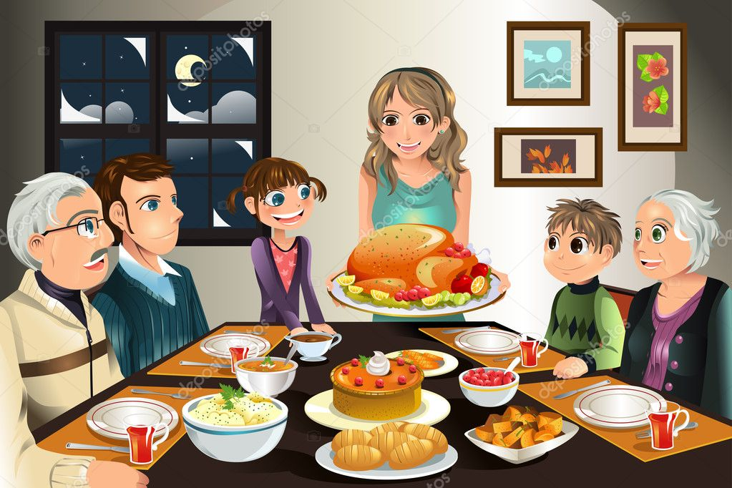

Учні поспішають до шкільної їдальні, щоб посмакувати сніданком за столом.

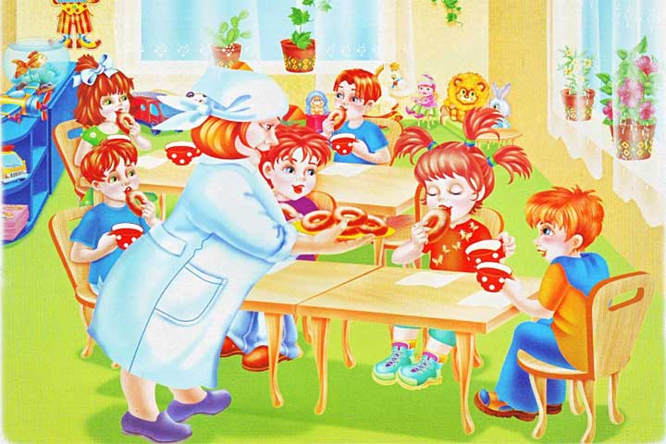

Малята люблять ласувати морозивом і тістечками за столиком у кафе.

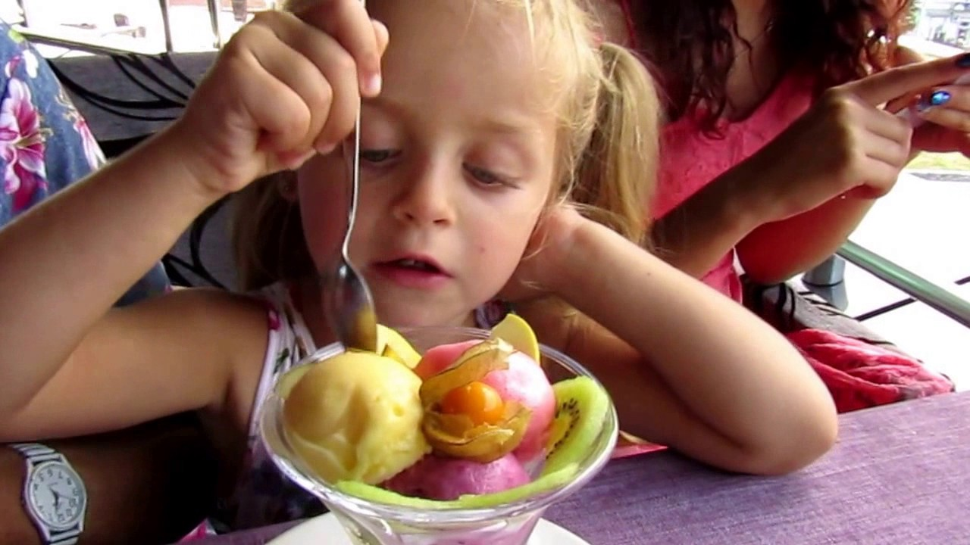

Бачите ,як часто ми сідаємо за стіл зі своїми родичами, однокласниками, друзями. Тому потрібно знати правила поведінки за столом. Вони допоможуть усім почуватися зручно і невимушено.

* Що треба зробити, перш ніж сісти за стіл і розпочати їсти? (треба помити руки)
* Які правила поведінки за столом вам відомі? (відповіді дітей)

в) Правила поведінки за столом із практичним застосуванням деяких.

1. За столом сиди прямо, не клади лікті на стіл, ногу на ногу, не підпирай щоку рукою.

2. Ніколи не бери ножа в рот, бо можеш поранити язик або губи.

3. Котлети, рибу, варені овочі ніколи не ріжуть ножем. Їх їдять, відокремлюючи виделкою невеликі шматочки. Виделку тримай у правій руці.

4. якщо треба розрізати якусь страву, виделка має бути в лівій руці , а ніж у правій.

5. коли ти закінчив їсти, виделку, ніж та ложку поклади в свою тарілку.

6. Запам’ятай: Своєю виделкою, ложкою, ножем не можна брати їжу із спільних тарілок. Для цього кладуть спеціальні столові прибори.

7. Якщо не можеш дістати якусь страву, не вставай, а попроси передати її. Не забувай про чарівні слова.

8. Коли їси, не чавкай і не сьорбай.

9. Їж спокійно, не квапно пережовуй їжу. Коли трохи залишилось на дні тарілки, не нахиляй її, щоб не пролити ані на скатертину, ані на свої коліна.

10. Якщо на дні склянки від компоту лишилися ягоди, діставай їх тільки маленькою ложечкою.

11. Жирні губи і руки під час і після їди слід витирати серветки.

12. Поївши, подякуй батьками або господарям, якщо ти в гостях.

2. Як треба вітатися.

а) Розповідь з елементами бесіди.

- Як приємно, бачити усміхнене обличчя, почути ласкаві, звернені до тебе слова. Тоді настрій стає веселим, піднесеним. Людям, які вас оточують, також приємно чути лагідні, привітні , добрі слова.

Добре слово – наче зернятко , що зійшовши, дарує нам радість. Ось як українська поетеса Тамара Коломієць сказала про це.

Сію дитині

в серденько ласку.

Сійся – родися,

Ніжне «будь ласка»,

Вдячне «спасибі»,

«вибач» тремтливе –

слово у серці,

Як зернятко в ниві.

«Доброго ранку!»

« Світлої днини!» -

щедро даруй ти

людям, дитино…

Не привітатися або не відповісти на привітання в усі часи у всіх народів вважалося невихованістю та неповагою.

* Чи можна побажати людині доброго дня із злим виразом обличчя?

Тлумачний словник слово пояснює так :

**Привітний –** той , що виявляє доброзичливість, привітність.

**Бути привітним** – значить , радіти іншому.

**Доброзичливим –** бажати добра.

На вашу доброзичливість люди відповідатимуть доброзичливістю.

* Чи знаєте ви , як треба вітатися?
* Як ви привітаєтеся зі своїми друзями? Вчителькою?
* Як вітаються люди у селі?

На ці та інші запитання дати правильну відповідь нам допоможе текст у підручнику ( с. 67 – 68)

б) Робота з підручником. ( с.67 – 68)

3. « Кому – «ти» , а кому «ви».

а) Розповідь учителя.

Шанувати батьків, слухатись їх, допомагати їм – обов’язок дітей. Батьки вас ростять , виховують, вчать добра, пестять, люблять. І як же не відплатити їм пошаною, любов’ю , ласкою і допомогою.

Наші батьки – це мама і тато , а батьки наших батьків – дідусь і бабуся.

* Як ви звертаєтесь до своїх батьків?
* Як звертаються до своїх батьків ваші батьки?
* Як ви звертаєтесь до дідуся і бабусі?

З давніх часів в Україні було прийнято звертатися до батьків на « Ви». І в сучасних сім’ях можна почути таке звертання. Якщо вдома прийнято звертатися до батьків. Бабусі, дідуся на «ти», то дотримуєтеся такої форми.

Пам’ятайте , що до старших за віком, чужих людей потрібно звертатися на «Ви».

б) Гра « Ти» чи « Ви».

- Як ви звертаєтеся до батьків ? Ровесника? Малюка? Вчительки? Бабусі7 Мами вашого товариша? Подруги? ( сигнальні картки)

в) Фізкультхвилинка.

Треба дружно всім нам встати,

фізкультпаузу почати.

Сонце спить, небо спить,

навіть вітер не шумить.

Рано – вранці сонце встало

І проміння всім послало.

г) Інсценізація казки «Ввічливе телятко».

Жило на зеленій фермі серед садів та городів фермі телятко з мамою і татком.

Поруч з ними жили і кури з курчатами, і качки з каченятами, і гуси маленькі й великі, і поросятка з свинями, і коза з козенятами. Одного разу привезли і коней.  
Одного разу привезли і коней.  
завжди віталось з усіма сусідами, просило дозволу щось взяти чи зробити, дякувало, просило пробачення Ферма була великою.  
Мама-корова вчила малюка бути ввічливим.  
Телятко і таке інше.  
Воно ніколи не перечило старшим, не перебивало і уважно слухало оточуючих і ввічливо їм відповідало.  
Якось телятко пішло гуляти. Воно вирішило подивитись, як збирає бджілка мед і незчулось, як вийшло за ворота ферми.  
Отямилось теля, коли захотіло їсти. Подивилося довкола і зрозуміло, що заблукало.  
Як потрапити додому до мами не знало мале, але вирішило не тривожитись і попитати дорогу у зустрічних.  
Перший, кого побачив малюк, був баран. Він мав кучеряву шерсть і круті роги.  
-- Доброго дня, -- привіталось теля, прямуючи до барана, -- я заблукало. Чи не могли б Ви підказати, як мені потрапити додому?  
-- Йди звідси, -- вороже промовив баран, -- я не збираюсь ділитися своєю травою.  
-- Але я тільки хочу потрапити додому, -- образилось телятко і пішло в бік дороги.  
Так воно йшло невідомо куди певний час. Аж тут біля дороги сіла ворона. Телятко вирішило і її попитати, як потрапити додому.  
-- Доброго дня вам, тітонько, -- сказало воно.  
-- Доброго дня, маленьке, -- відповіла ворона, -- а що ти робиш так далеко від дому?  
-- Я спостерігав за бджілкою, і вона мене завела сюди. Чи не могли б ви підказати мені, як потрапити додому?  
--Звісно, я сама лечу в ту сторону, - промовила ворона.  
І вони вирушили .

Птаха летіла низько, щоб мати змогу розмовляти з телятком. А воно розказувало про життя на рідній фермі.  
Коли обоє добралися туди, мама-корова сильно переживала. Вона вислухала малюка і наказала йому наступного разу бути обережнішим.  
Всі вони гарно подякували вороні і запросили її трохи погостювати.  
А теля з того часу крім ввічливості ще навчився обережності та уважності.

1. Мова – розмова.

а) Розповідь учителя.

- У кожного народу є своя мова.

Мова нашого народу – українська. Про неї сказано багато приємних слів: чудова, милозвучна, пісенна, мила, задушевна. І щоб українська мова була такою, нам треба дбати про її чистоту , виразність і чіткість.

Адже мова – це віконце , через яке людина сприймає світ. Що ж вона побачить, коли віконце, через яке людина сприймає світ. Що ж вона побачить, коли віконце в кіптяві, павутинні?

Таким сміттям у мові вважають перекручені слова, нечітко вимовлені звуки, а також зайві слова : от значить, е – е, ну… та інші, що вживаються без потреби.

б) робота з підручником (с. 69). Знайти в тексті зайві слова.

в) колективне обговорення виразів.

VІ. Закріплення вивченого матеріалу.

1. Робота в зошиті.
2. Екзамен у школі чемності.
3. Гра «Так чи не так».

* Зараз пограємо в гру . Якщо я говорю все правильно , ви показуєте зелене вічко сигнальної картки, у разі моєї помилки ви повинні показати червоне вічко.
* Сиджу за столом , поклавши руки на стіл.
* Їм поспішаючи , голосно плямкаючи, ковтаючи великі шматки.
* Поївши, дякую.
* За столом сміються, штовхаючи сусіда.
* П’ю компот обережно, не розливаючи його.
* Лізу руками в склянку , щоб дістати фрукти.
* Під час зустрічі із знайомим вітаюся.
* Бажаю людині доброго дня із злим виразом на обличчі.
* До старших за віком, чужих людей звертаюсь на « Ви».

VІІ. Підсумок уроку.

Хто людям всім добра бажає,  
Той і собі добро те має.  
Як до людей з добром ідеш,  
Ще й світло у душі несеш,  
Тебе всі будуть поважати,  
І завжди радо величати.  
А як людей не поважаєш,  
Поганим словом друзів лаєш,  
То на добро не сподівайся,  
І з висновками ти не гайся.

А тепер запам’ятай на все життя слова ввічливості, які повинні бути в твоєму активному словничку щодня!

Добрий ранок, добрий день, добрий вечір, здоровенькі були, доброго здоров’я, привіт, до побачення, на все добре, ідіть здорові, на добраніч, дякую, спасибі, щиро вдячний, будь ласка, прошу, прошу вибачити, вибачте будь ласка, пробачте, я вдячний за допомогу.

Умій звертатись до людей. Звертань є багато, але добре подумай до кого як треба правильно звернутись!

Добродію, шановна пані, панночко, панянко, дівчинко, хлопчику, шановний пане, юначе, матусю, таточку, тітонько, дядечку, дідусю, бабцю, сестричко, братику...

* Діти, чи не шкодуєте , що відвідали школу чемності?
* Що нового дізналися?